02 Interrogantes sobre la vida

B) Datos, Hechos y Acontecimiento

Para pensar con objetividad y realismo en formular cauces para una buena evangelización, o para una nueva evangelización, tenemos que pensar y explorar en lo posible lo que es la vida en la tierra: la vida y la muerte.

Sobre todo la evangelización tiene en su punto de vista lo que es más querido y necesario a los hombres de este mundo, los hombres que nacen, que vive y que mueren. Y esa necesidad primera es vivir, no sólo de forma vegetativa (saludo y equilibrio), sino también forma digna (libertad, justicia, dignidad, cultura y valores superiores).

Pero hay múltiples situaciones en las que la vida humana no es respetada en conformidad con las leyes que la misma naturaleza ha grabado en el corazón de los hombres normales. Por eso nos interesa analizar en qué situaciones la vida del hombre no se respeta, en qué situaciones se la manipula y en qué forma se puede fomentar la vida en su dimensión de cantidad (años vividos) y de calidad (vida buena y sana). A partir de esta conquista es cuando se podrá hablar de nueva evangelización.
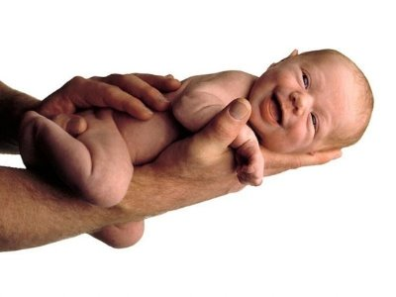
1 Los rasgos perturbadores de la vida

El educador de la fe debe estar muy sobreaviso para prever las perturbaciones graves que afectan a la vida de los hombres y formar las conciencias para que en materia religiosa o moral (escándalos morales, ideologías destructivas, atentados graves a la fe) la vida no resulte perjudicada.

Pero debe acostumbrar al educando a resolver las perturbaciones normales con sus luces y sus fuerzas morales, sobre todo en una sociedad como la presente en donde la violencia, la inmoralidad, el erotismo, la infidelidad, la falta de respeto a la vida o a la dignidad puede presentarse con frecuencia en la pantalla, en los medios informáticos, incluso en la vida real.
Cualquier catequizando se encuentra hoy con una cadena de hechos sin duda perturbadores:
- asesinatos y ajustes de cuentas;
- violencia doméstica y divorcios;
- robos justificados como habilidad;
- abortos legalizados y normalizados;
- orgías de alcoholismo o sexo;
- hechos terroristas que parece patriotismo, heroísmo o religión.
Es difícil decir si es peor acostumbrarse a ellos como noticia cotidiana de la prensa, lo cual atrofia la sensibilidad ética de las personas, o sentirse perturbados por su frecuente existencia cuando afectan a familiares, amigos o conocidos, lo cual perturba y convulsiona la sensibilidad y la conciencia.
Pero el educador no debe resignarse a dejarlos pasar sin hacer lo posible por educar al creyente para que los rechace de forma serena y para que forme los criterios en conformidad con el Evangelio y no de los intereses del entorno. Y no debe suponer que los educandos son ignorantes de estas realidades.

Un mapa de los atentados a la vida

+++ Matar es supresión de la vida
En la propia vida, que no es propia sino de Dios que la da.
+ Suicidio directo o inducido
+ Mutilación y comercio de órganos
+ Eutanasia activa y no natural
En la vida ajena, la del prójimo de la que nadie es dueño.
- Homicidio directo
+ Violencia vital
+ Terrorismo
+ Armas de guerra
- Muerte defensiva
- Aborto precoz o avanzado
- Por privación legal. Pena de muerte Ejecución

+++ Perjudicar es deteriorar la vida
La propia por acciones nocivas.
+ Toxicomanías
+ Deportes de alto riesgo o vértigo
+ Acciones de riesgo como en el tráfico
La ajena, que merece todo el respeto posible.
+ Con Experimentos varios
+ Por tortura o maltrato
+ Contaminación y perjuicio de habitats
- Se perjudica por imprudencia, ligereza o riesgo
- Se manipula por diversas razones
+ Fecundación in vitro o de forma no natural
+ Se conmueve por manipulación genética
+ Se arriesga por reproducción de híbridos
+ Se explota por trata de seres humano y esclavitud

+++ Hay otras formas
Por el cultivo del odio
Por la amenaza perturbadora
Por la venganza
+++ Por extensión nos preguntamos por la vida animal
+ Explotación de seres animal

Todo este mapa de rasgos y riesgos nos hace pensar que la vida puede ser alterada o perturbada de muchas formas y que no siempre los hechos permitidos por las leyes dejan de ser acciones inmorales si se oponen la natural vital del ser humanos.

Una realidad es que un acción contra la vida es lícita y otra moral. Matar en la guerra puede responder a norma legales y en sí mismo un hecho puede ser contrario a la conciencia y la moral objetiva. La pena de muerte ejecutada, el aborto y la eutanasia puede estas contempladas por leyes sociales o por tradiciones milenarias, pero pueden ir contra el imperativo ético de la conciencia que asume los hecho como violaciones de seres racionales que tienen derechos por encima de las leyes positivas.
Hemos de recordar también que puede haber mucha distancia entre las violaciones legales o delitos y las violaciones naturales o crímenes

Los delitos

Delito es acción y situación de falta de orden con violación de la ley y de la norma de obligado cumplimiento en una sociedad. Perturba la convivencia y la dignidad de la persona.
El concepto de delincuencia entra en el campo jurídico cuando se violan las leyes positivas justamente promulgadas para el bien común y la convivencia ordenada. Se llega al nivel de delito penal, civil o incluso religioso, si se desprecian las leyes. Pero, cuando la violación de la ley (delito) tiene carácter ofensivo y atenta gravemente a los derechos de las personas o de las comunidades, se entra en la esfera del crimen.

Con todo, aun cuando no haya ley violada, la delincuencia perjudica seriamente a las personas, al perturbar sus derechos, o a las comunidades, al impedir su convivencia. La educación contra la delincuencia es condición para entrar en una vida de moral y de fidelidad a la conciencia.

Los crímenes

Acción perversa que, además de ir contra la ley (delito), ofende e hiere a las personas en su vida, propiedad o dignidad de manera grave y malévola.
Las acciones criminales son especialmente malas por ser ilícitas e ilegales, pero sobre todo por ser hirientes para las personas. En el crimen se perjudica de forma ofensiva. En el delito simplemente se quebranta la ley por egoísmo y puede acontecer que no se perjudique a terceros.

Algunos crímenes tienen anexa una connotación agravante: crímenes contra la humanidad (contra los derechos radicales del hombre), crimen de lesa majestad (contra la autoridad justa), crímenes de guerra (que se comenten aprovechando la impunidad en los ataques).

Es muy importante formar la conciencia de los cristianos para diferenciar lo que es un delito, en cuanto violación de la ley, y lo que es un crimen, en cuanto falta grave contra las personas y no sólo contra las leyes.

2. Los más importantes atentados

Es difícil dilucidar cuál de los atentados contra la vida es más importante o más destructor en los tiempos presentes. Toda la historia del os hombres está llena de atentados, de sangre en guerras, terrorismo y abusos.., en venganzas y y violaciones de los más sagrado que tiene cada hombre que el vivir. Pero si la vida es lo primero para los hombres, una buena evangelización reclama partir del respeto a ese don que sólo pertenece a Dios

1º Datos sobre el Homicidio

Muerte de un ser humano de cualquier forma que sea: asesinato, crimen, linchamiento, exterminio, ejecución. Según la identidad de la víctima hay muchos tipos de homicidio: aborto, infanticidio, parricidio, fratricidio, regicidio, tiranicidio, eutanasia, suicidio.
El interrogante moral que surge ante la muerte de un ser humano está en si alguna vez puede ser lícita. Por ejemplo, si la eutanasia es admisible, si la pena de muerte legal es ética, si el aborto defensivo (ante violación) es tolerable. La casuística es abundante en temas como el de la vida.
Lo normal en el pensamiento cristiano es reconocer que "sólo Dios es dueño de la vida" y que jamás la vida del hombre puede ser destruida. Pero quedan incógnitas fronterizas sin resolver: ¿Son humanos los embriones congelados?, ¿Vive o ha muerto el enfermo terminal que ofrece electroencefalograma plano? ¿Es asumible el trasplante del cerebro?

Las 25 Naciones en las que se cometen más homicidios.
Nº por cada 100.000 Habitantes, entre 2010 y 2014
12 naciones primeras son | coeficiente | 13 naciones siguientes son
Hoduras  Venezuela  Belice  Guatemala  El Salvador  Jamaica  Colombia  SurAfrica  Trinidad Tobago  Puerto rico  Brasil  Méjico | 90  54  45  40  41  39  31  31  28  27  25  22 | República Dominicana  Nigeria  Congo República Dem.  Bostwana  Guinea ecuatorial  Costa Marfil  Myannmar  Sudan Sur  Bolivia  Granada  Etiopia  Madagascar  Angola | 22  20  18  18  18  15  15  14  13  13  12  11  10
Datos Banco Mundial 2014

Y las 20 en que menos hubo muertes violentas en fecha de 2011 y/o 2012
También el coeficiente es por 100.000
Singapur 0,20  Islandia , 0,30  Hong MKong 0,40  Kuwait 0,40  Eslovenia 0,70  Suecia 0,70  Dinamarca 0,80  Arabia Saudita 0,80  Korea Sur 0,90  Holanda 0,90  Rep Checa 1,00 | Oman 1,10  Polonia 1,20  Croacia 1,20  Irlanda 1,20  Eslovaquia 1,40  Macedonia 1,40  Finlandia 1,60  Grecia 1,70  Rumania 1,70  Malaui 1,80  Jordania 2,00

Protagonistas de homicidio fueron los que mataron y los sufrieron la muerte. Los varones han sido más homicidas que las mujeres. ¿Por qué? No lo sabemos, pero nos ha llegado a ser natural que haya más asesinos que asesinas. Los datos en cada nación variaron según las culturas, lo que es significativo, acaso más que el propio sexo.

% de varones en los países que fueron ellos más en porcentaje.
Y % de mujeres, en relación a los varones, en países en que ellas más predominaron
Países de mayor % de varones (más de 85%) | Países de mayor % de mujeres (por encima de 35%)
Grecia 93,40%  Honduras 93,20%  Venezuela 91,90%  S. Vicente / IsG 91,90%  Ecuador 91.80%  Bélice 90,30%  Brasil 89.80%  Jamaica 89,50%  Guatemala 88,90%  Filipinas 88,80%  Egipto 87,80%  Costa rica 87.70%  Bahamas 87,40%  Afganistán 87,00%  Macedonia 86,70%  Irlanda 86,70%  Taiwan 86,60%  El Salvador 86,50%  Emiratos Arabes 86,80%  Uganda 86,20%  Barein 85,60%  Rep. Centro Africana 85,60%  Sudán Sur 85,30 % | Hong Kong 52,90  Japón 52  Suiza 50.90  Corea Sur 52,50  Nueva Zelanda 51,20  Letonia 51,00  Alemania 47,30  Noruega 46,80  Finlandia 46,10  Eslovenia 42,90  India 40,80  Brunei 45,90  Bélgica 43.40  Hungría 41,70  India 40,80  Austria 40.20  Guyana 40,00  Bután 38,80  Fiyi 38,70  Birmania 38,50  Bengla Desh 36,80  Granada 35,70  Ghana 36,20  Croacia 35,30  Armenia 35,20
Datos Banco Mundial

Las 10 causas más frecuentes de los homicidios registrados en los 193 países de la ONU, por orden de frecuencia son las siguientes:
Violencia patológica. Agresividad, Desequilibrio mental y traumático
Alcoholismo, Robo y asaltos, Ajuste de cuentas
Errores hospitalarios, Celos y venganzas, Motivos religiosos. Sectas
Juegos violentos con riesgo, Experimentos científicos
Y sobre todo es el desprecio a la vida ajena lo que está detrás de esas causas, recordando que difícilmente un homicidio tiene una sola motivación, sino que resulta altamente complejo para ser explicado del todo.

Los homicidios en España, en ese contexto del mundo, no es excesivo. España se mueve en una media de unos 320 asesinatos (homicidios) al año: con 364 asesinatos en 2012, 23 menos que en 2011, ocupa el puesto 14, en cuanto a tasa de homicidios intencionados (o intencionales por cada cien mil habitantes) según datos de diversos organismos estatales. La tasa se situó en 2012 en el 0,80 por cada cien mil habitantes, se ha mantenido respecto a 2011 y a los largo del a década del 2010 en adelante..

Muchas de estas cuestiones rozan el terreno del homicidio. Interesan, y no sólo por curiosidad, cuando se habla de ellos a los adolescentes y jóvenes. Y el educador de su fe tiene que ofrecer respuestas y no solamente pregunta-

Es evidente que cada caso de homicidio es un mundo de desajustes progresivos que termina en drama humano, en el que los peor parados son los más débiles y que generan amplio mundo de personas encarceladas y definitivamente desajustadas de la sociedad.

Si miramos una poco más allá podemos ver como una década antes, en el año 2002 se producían 564 homicidios en España y la tasa de homicidios era del 1,40.
Resulta interesante analizar la relación que existe entre esta y otras variables como el PIB Per cápita, la esperanza de vida y el IDH (Índice de desarrollo humano).
- PIB Per cápita de España, en 2013 fue de 22.300€ euros, por lo que si ordenamos los países en función de su PIB per cápita, se encuentra en buen lugar en cuanto al nivel de vida de sus habitantes, ya que ocupa el puesto número 28 del ranking de 183 países que publicamos.
- Esperanza de vida de España, en 2013 fue de 82,84 años. Está en el puesto 4 de los 182 publicados.
- IDH de España, el país se encuentra en el 26º puesto del ranking de IDH formado por 178 países.
El número y la tasa de homicidios intencionales en España ha descendido en la última década, a pesar de la crisis económica, del desempleo y del numero no elevado, pero fuerte, de emigrantes. . Puedes ver un listado con los homicidios intencionados de otros países clicando en h y ver toda la información económica de España en Economía de España.
Algunos Datos de España son los siguientes

Fecha | Número  de Homicidios | Homicidios  % de Hombres | Homicidios  % Mujeres | Indice  por 100.000
2012 | 364 | 65,70% | 34,30% | 0,80
2011 | 387 | 66,80% | 33,20% | 0,80
2010 | 390 | 61,00% | 39,00% | 0,80
2009 | 399 | 66,90% | 33,10% | 0,90
2008 | 426 |  |  | 0,90
2007 | 482 | No constan  porcentajes |  | 1,10
2006 | 476 |  |  | 1,10
2005 | 518 |  |  | 1,20
2004 | 520 |  |  | 1,20
2003 | 587 |  |  | 1,40
2002 | 564 |  |  | 1,40
2001 | 577 |  |  | 1,40
2000 | 553 |  |  | 1,40
Pero tratándose de la vida humana, la evangelización no lleva invita a analizar los hechos y recomendar la conversión y a veces el perdón del asesino. Lo que está detrás de los datos es la necesidad de cultivar los ideales evangélicos de amor a la vida, del amor al prójimo, del respeto y la tolerancia y sobre todo del despertar la conciencia moral para evitar las causas que originan el enorme delito de quitar la vida a otro.

2 Guerras

La guerra es un mal de la humanidad a nivel individual (rivalidades, envidias, rencores, discordias, venganzas) y sobre todo a nivel de colectividad (contiendas, choques, batallas, acciones violentas) Es un tema moral de especial sensibilidad en los tiempos modernos, en los que parece que el hombre es más civilizado, pero cuando hay más tensiones entre las naciones y en puntos concretos del planeta tierra.
El Concilio Vaticano II, al mirar la realidad del mundo actual, decía: "El mensaje evangélico, que coincide con los más altos deseos y aspiraciones del género humano, brillará en estos tiempos con una nueva claridad, si es capaz de proclamar bienaventurados a los artífices de la paz porque serán llamados hijos de Dios. (Mt.5. 9)" (Gaudium et Spes.77)

a) Guerra en la Biblia

La "paz" es una aspiración general de la humanidad. El mensaje cristiano se hizo eco de ese anhelo y siempre miró la guerra como un atentado a esa necesidad humana. Pero la "paz" bíblica no es sólo la ausencia de guerra, sino desarrollo vital de la existencia. Los hebreos se saludaban con la palabra Paz, "Shalom", que indicaba tranquilidad para desarrollar todos los demás bienes.

En el A. Testamento

Los textos relacionados con la paz en el Antiguo Testamento, en donde surge el "shalom" son innumerables y siempre hacen referencia a la necesidad de superar los conflictos para vivir con armonía y tranquilidad. El Mesías en el Antiguo Testamento se presenta como "Príncipe de la paz" (Is. 9. 7). Y su misión es inaugurar la paz: "En vez de bronce traeré oro, en vez de hierro traeré plata... Te pondré como gobernante la Paz y por gobierno la Justicia. No se oirá más hablar de violencia en tu tierra ni de despojo o quebranto en tus fronteras" (Is. 60. 17-18). La venida del Mesías inicia una nueva etapa humana.
Y esa etapa se describe en la Biblia: "De Sión saldrá la Ley y de Jerusalén la palabra de Yahveh. Juzgará entre las gentes, será árbitro de pueblos numerosos. Forjarán de sus espadas azadones, y de sus lanzas podaderas. No levantarán espada nación contra nación ni se ejercitarán más en la guerra" (Is. 2,3 4).
Cierto desconcierto nos puede venir cuando vemos también en el Antiguo Testamento la existencia de sangrientos conflictos. Se descubre a veces un violento sentido de guerra que parece alentado por al mismo Dios: Moisés ora mientras los israelitas llevan a cabo la derrota de los amalecitas (Ex. 17.8 16) y Josué cumple la consigna de Yahveh de saquear y asesinar a los vencidos (anatema). (Jos. 7 8). Incluso la regulación de la guerra, como si fuera un condición aneja al pueblo elegido, tiene lugar destacado en los libros bíblicos normativos, en el Deuteronomio (Dt. 20 1-30). Se habla de la destrucción de otros pueblos como lo más natural (Is. 34. 2; Dt. 7. 13; 20. 12-17)
Es actitud repugnante para nuestro tiempo y resulta difícil la exégesis de estos elementos bélicos, incluso teniendo en cuenta el contexto bélico de los pueblos primitivos en el Oriente y en el conjunto del universo.
No obstante, el mensaje mesiánico siempre va enlazado con la idea d la paz: en los Salmos se habla como "la justicia y la paz se besan" (S. 84. 11). Isaías proclama que "la paz es obra de la justicia y el fruto de la justicia el reposo y la seguridad para siempre" (Is. 32.17)... Y en los mismos libros proféticos se presenta al Mesías como unido a la paz. "Te daré por magistrado la paz y por soberano la justicia" (Is. 60. 17)

En el Nuevo Testamento

El interés pacifista se incrementa notablemente en los textos del Nuevo Testamento. Es interesante reseñar que en los 27 libros o documentos que lo componen, se cita 29 veces el término "guerra" (polemos o poleo), unas 50 el término soldado (strateia o strategos), unas 12 la idea de legión, cohorte o ejército (speira y legio). Sin embargo son 102 las explícitas alusiones el terminó paz (eirene), de las cuales 22 veces se pone la expresión en los labios de Jesús.
El "pacifismo mesiánico" queda confirmado por sus connotaciones: es un don del Espíritu que Jesús anuncia, que Jesús promete, que Jesús concede, que Jesús desea. Es lo que ha venido a traer a la tierra aquel de quien cantaban los ángeles al nacer: "Paz en la tierra a los hombres de buena voluntad" (Lc. 2. 14).
Y es lo último que desea antes de marcharse del lado de los discípulos: "La paz sea con vosotros... Mi paz os dejo, mi paz os doy..." A lo largo de su vida predicadora lo repetía con frecuencia: "Vete en paz, tu fe te ha salvado". En los labios de Jesús es algo más que un saludo ritual o convención social.

Los intentos de los adversarios de comprometer a Jesús de Nazaret con la lucha de su tiempo contra los invasores extranjeros (objetivo del movimiento zelota) son hábilmente evitados: "Dad al César lo que es del César y a Dios lo que es de Dios" (Lc. 22. 35 38). Las otras referencias siguen el mismo camino de asegurar la paz y de proclamar: "Bienaventurados los pacíficos" (Mt. 5.9: Mt. 11. 12; Mc. 11.15 y 19; Lc. 12. 51 y 53). Aunque, en otro orden de cosas afirme "que no ha venido a traer la paz, sino la guerra" (Mt. 10. 34).

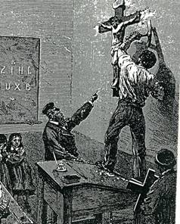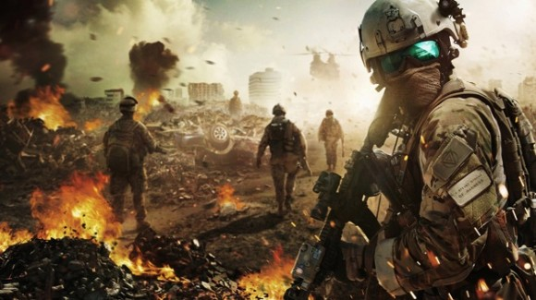
En sentido antibélico hay que entender los gestos y las palabras de Jesús: cuando se enfrenta a los que le invitan a pedir que "baje fuego del cielo" contra los samaritanos (Lc. 9. 54-55); la recomendación de "amar a vuestros enemigos, haced bien a los que os aborrecen, bendecid a los que os maldicen y orad por los que calumnian". Llegando el Maestro a añadir: "Al que te hiere en una mejilla ofrécele la otra, y a quien tome el manto no le impidas tomar túnica; da a todo el que te pida y no reclames de quien toma lo tuyo" (Lc. 6. 28 30); la superación de la "ley del talión" (Mt. 5. 39). Conviene recordar el rechazó de modo expreso la violencia en el momento de ser injustamente detenido como un ladrón o malhechor: "Mete tu espada en la vaina, pues quien toma la espada, a espada morirá" (Mt. 26. 52).

b) Doctrina eclesial

En conformidad con los textos evangélicos, la actitud de la Iglesia no ha podido ser más clara en relación con la guerra. Es un mal y debe ser evitado. Sólo un mal mayor puede explicarla. En ninguna forma y en ninguna ocasión puede ser querida por Dios. Es blasfemo hablar de "guerra santa".
Los primeros cristianos así entendieron el "pacifismo" del N.T. Los textos de San Pablo fueron los más contundentes. El programa de "lucha" presentado por Pablo a los cristianos de Efeso cambia la guerra material por la guerra contra el pecado y el mal, el combate contra las pasiones y el mal: "Estad alerta, ceñidos vuestros lomos con la verdad, revestidos de la coraza de la justicia y calzados los pies para anunciar el evangelio de la paz. Embarazad en todo momento el escudo de la fe, con que podáis apagar los encendidos dardos del maligno. Tomad el yelmo de la salvación y la espada del espíritu, que es la palabra de Dios... para dar franqueza el misterio del Evangelio, del que soy el embajador encadenado para anunciarlo con toda libertad y hablar de él como conviene" (Ef. 6.14-20)

En los primeros tiempos

En un mundo militarizado como el que se vivía en los primeros tiempos las metáforas bélicas se divulgan pero en sentido nuevo: el Apóstol "ha combatido el buen combate" para ganar "la corona de la justicia" (2 Tim. 4.7). Las persecuciones de los primeros tiempos, tal como se reflejaron en el Apocalipsis, provocaban en las victima sentimientos de perdón para los verdugos y de aceptación de los sufrimientos: "Ellos le han vencido (al demonio) por la sangre del Cordero y por la palabra de su testiMonio y menospreciaron su vida hasta morir" (Ap. 10.11).

Los cristianos perseguidos entendieron el sufrimiento como una purificación, no como un desafía que reclamaba reacción defensiva. Por eso lo ofrecían a Dios: "Ellos se fueron contentos de la presencia del sanedrín, porque habían sido dignos de padecer ultrajes por el nombre de Jesús". (Hech. 5. 41 y 4. 19-27).
San Justino, al hablar del martirio, sentaba un principio permanente para los mártires cristianos de todos los tiempos: "Nosotros no solamente no hacemos la guerra a nuestros enemigos, sino que morimos alegremente confesando a Jesucristo" (Exhort. al Martirio).

San Ireneo, camino del martirio escribía: "Los cristianos ya no saben luchar, sino que, abofeteados, ofrecen la otra mejilla" Y San Juan Crisóstomo afirmaba: "Mi costumbre es padecer persecución y no perseguir; ser oprimido y no oprimir"
Y desde los primeros tiempos en la conciencia cristiana han pesado las palabras de Tertuliano: "Cristo, al desarmar a Pedro, desarmó a todos los cristianos". Y en el Apologeticum llega a escribir: "Si la fe cristiana sobreviene a los que están comprometidos con la milicia... una vez recibida la fe o abandonan la milicia, o deben esforzarse para no hacer nada malo contra Dios, lo cual es muy difícil en la vida militar".

A la luz de esta doctrina primitiva se plantea problemas fuertes para entender la actuación eclesial en los tiempos bárbaros, para justificar los ejércitos cristianos en tiempos medievales de las cruzadas, para descubrir la conquista de tierras nuevas en la edad moderna, para descubrir que hasta tiempos recientes se bendecían tanques y aviones de combate o ejércitos enteros antes del asalto.

c) Los siglos cristianos

A partir de la conversión de Constantino, los ejércitos se surtieron de soldados cristianos. El Edicto de Tesalónica (380), proclamó el cristianismo como religión del Imperio. Desde entonces el antimilitarismo evangélico comenzó a entrar en crisis, dudas, vacilaciones. La guerra comenzó a verse como habitual y muchos cristianos participaban en ella. La Iglesia siguió predicando la caridad y el amor, la justicia y la misericordia, el respeto a la vida. Pero también comenzó a mirar al ejército como un apoyo del orden y del poder establecido y pensó en los cristianos que tenía la profesión de las armas: manejar, defender, atacar, usarlas.

Algunos Concilios primitivos comenzaron a plantear el problema y a dar normas. Y grandes escritores cristianos comenzaron a perfilar juicios morales que aclararan las situaciones. Se llegó a la idea de que la guerra defensiva era justa si la defensa implicaba defender los propios bienes: la vida, la familia, la libertad, el orden.

Y se plantearon interrogantes sobre las guerras de conquista: San Agustín formulaba esta doctrina: "La guerra y la conquista son una triste necesidad a los ojos de los hombres buenos y felicidad para los malos, sin embargo, aún sería peor si los malhechores dominasen a los hombres justos".
Las condiciones posteriores fueron variando a lo largo de la Edad Media, sobre todo cuando surgía la necesidad de luchar contra los infieles mahometanos que invadía Europa por el Este y por el Sur.
Las guerras defensivas contra el Islam desarrollaron la nueva teoría cristiana de la guerra: deber, mérito, valentía, voluntad de Dios. El interrogante fuerte venia cuando la guerra se daba entre príncipes cristianos. Sobre todo surgía si uno de ellos era el Soberano de Roma y sus Estados, que lo era el Papa, el Sucesor de S. Pedro.
Las soluciones de conveniencia, interesadas, contradictorias, fueron muchas, tantas cuantos grupos de teólogos fieles a los príncipes les aconsejaban.
Las guerras de religión entre estados católicos y protestantes introdujeron un nuevo factor para la reflexión, sobre todo al ver cómo grandes reinos en otros tiempos cristianos se separaban de la Iglesia de Roma: Alemania, Reinos del Báltico, el Reino Unido
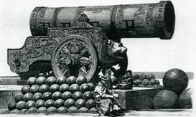

d) Los tiempos nuevos

Los problemas morales se hicieron más intensos cuando, detrás de la revolución francesa (1879), Napoleón llevó la Guerra a toda Europa y trato de erigirse en Gobernante del mundo. Y con esa guerra llevada desde Moscú a Cádiz, desde Egipto a Dinamarca, comenzaron las guerras de la independencia de América y más adelante de Africa y de Asia.
El siglo XX fue el siglo de las guerras. Los problemas morales se renovaron cuando las tiranías más sorprendentes como la hitleriana reclamaron masivas luchas para defender la libertad de la opresión, del exterminio de grupos raciales, de la militarización total.

La cadena de problemas de conciencia que en las disputas medievales llenaba de interés a los polemistas (si es lícito matar en la batalla, si se puede matar a los no combatientes, si es justo el conquistar terrenos de otros reinos, si los príncipes cristianos podían hacer guerra entre ellos, si obligan los juramentos de fidelidad al príncipe que hace una guerra injusta) en los tiempos nuevos se reemplazan por otros más simples: si es lícito a un hombre de conciencia disparar un fusil o un artilugio atómico porque otro hombre lo ordena.

Los grandes principios

Sin pretender explicaciones sociológicas y respetando la diversidad de alternativas cristianas, quedan claros en la doctrina cristiana sobre la guerra determinados principios que, en una buena educación moral y espiritual de la personas dignas, es preciso recordar siempre
- La guerra es mala por sí misma, al ser una acción dolorosa y desstructora. Nunca puede ser querida por Dios. Ningún bien puede justificar la guerra ofensiva para conquistar terrenos, riquezas o poder sobre los demás.
Pero, sí se puede admitir la guerra defensiva, si valores superiores a los daños lo justifican. Tales valores pueden ser la libertad, la familia, la dignidad, la misma fe y el culto de la comunidad a la que se pertenece. Si los bienes son superiores a los males uno puede, o tal vez debe, defenderse.
El problema insoluble es determinar categóricamente si los bienes son superiores a los males. Y eso corresponde a la conciencia, unas veces individual (el soldado en el campo de batalla) y otras veces colectivas (obediencia debida).
- Aun en el caso de que se admita la guerra justa, ella tiene los límites que impone la caridad, la prudencia y la conciencia. Se debe asumir la defensa de la justicia, pero no la opresión del vencido. Incluso en la caso de la victoria, la ética exige evitar el abuso del vencido.
- Es inmoral radicalmente el uso abusivo o innecesario de las armas (bombardeos, destrucciones). Y en la acción bélica, ni la lujuria, ni el asesinato, ni el robo, no el desprecio, ni la impiedad ni la blasfemia dejan de ser ofensas graves a Dios en el fragor del combate.

- El servicio militar y la profesión de las armas es admisible en cuanto es un servicio social de orden y de protección, en cuanto garantiza la conservación de bienes comunes superiores, en cuanto puede resultar una estructura de protección, prevención, apoyo social o garantía del cumplimiento de la ley. Pero ejercer la profesión militar por el placer de ejercer la violencia o la represión es inmoral.
- Determinadas prácticas frecuentes por desgracia en las sociedades modernas no están de acuerdo con estos objetivos. Algunas pueden citarse: producir armas como negocio o rentabilidad económica y venderla por interés de lucro a personas, grupos o sociedades injustas; competir en capacidad de armamento sin motivo con otros grupos o naciones para ostentar poderío militar que resulte protector del poder económico; investigar o experimentar en armamento para producir mayor perjuicio y mortalidad cuando llegue el momento de usarlo; exigir el servicio militar obligatorio a personas que en conciencia consideran malvado el aprendizaje y el uso de armas mortíferas.

En guerra o fuera de ellas es radicalmente inmoral prohibir por leyes coercitivas el declararse objetor de conciencia ante esas exigencias; abusar del vencido expoliando, oprimiendo o reprimiendo en virtud de la victoria obtenida; usar escudos humanos; enviar a niños, menores y civiles como soldados obligados, promover ataques de destrucción masiva e indiscriminada, tolerar desde el mando tantas aberraciones que por desgracia son frecuentes en los usos bélicos, en genocidios y exterminios aberrantes.
e) La guerra justa

Todo esto nos lleva a plantear la posibilidad de que una guerra sea justa y por lo tanto pueda ser admitida por una conciencia cristiana. Ante la objeción de que el amor cristiano se opone siempre a las guerras, S. Agustín responde: "Si la doctrina cristiana inculpara todas las guerras, el consejo más saludable para los que viven según el Evangelio sería que abandonasen las armas y se dejaran del todo de milicias. Mas a ellos les fue dicho (Lc. 3. 14): "A nadie hiráis; os basta con vuestro estipendio".

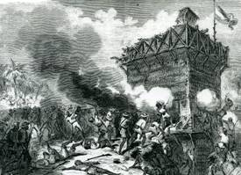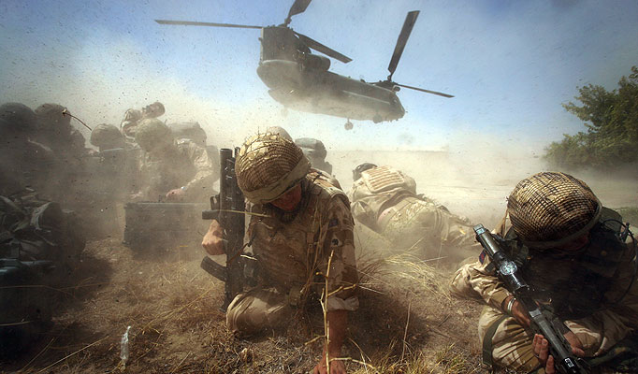

Desde la Edad media diversos autores de pensamiento sólido hablaron de la teoría de la guerra justa: (Graciano, San Anselmo, Pedro Lombardo) y formularon algunas condiciones para que la "guerra justa": que sea irremediable por no haber otra forma de deslindar los derechos, que se respete la dignidad de las personas, que no se haga más daño que el irremediable, que no haya tribunales.

Santo Tomás de Aquino en el siglo XIII y Francisco de Vitoria en el XVI trataron también el tema haciendo de la guerra defensiva una mal menor y por lo tanto declarando su tolerancia como emergencia, pero no como sistema de resolver conflictos
Hasta el Concilio Vaticano II el problema quedó siempre como una espinosa cuestión, que no se evitó en ningún Manual de Moral en los últimos siglos. Y así pasan y se repiten en los Manuales de Teología Moral hasta la época inmediata anterior al Concilio Vaticano II. El pensamiento se puede resumir con palabra del teólogo Prümmer: "La licitud de la guerra en ciertas condiciones es admitida por todos, excepto por los maniqueos y cuáqueros, dado que puede ser el único medio para que algún pueblo pueda reivindicar sus derechos justos".

Y se llegan a determinar las tres condiciones clásicas de esa guerra.
- Que sea declarada por la autoridad legítima superior.
- Que responde a una justa causa, que se da solamente cuando concurren motivos graves y excepcionales
- Que se tenga recta intención en orden a conseguir bienes positivos que superen los negativos que se siguen a toda contienda bélica
Habrá que reconocer el deber de conciencia de agotar todos los medios pacíficos antes del uso de las armas. La enseñanza de B. Häring: "No se puede afirmar que, en principio y de antemano, toda guerra ofensiva sea siempre moralmente ilícita" (Ley de Cristo) es discutible por sí misma. Es preciso no confundir el concepto de guerra ofensiva y defensiva y no reducir la idea sólo a la cronología. Atacar primero para defender un derecho grave es guerra defensiva.
En los tiempos actuales, y en los futuros, la existencia de armas especialmente mortíferas, físicas, químicas o biológicas, plantean problemas nuevos para hacer juicios sobre la guerra.
El Concilio Vaticano decía:"Todo esto nos obliga a examinar la guerra con un criterio absolutamente nuevo. Sepan los hombres de este tiempo que han de dar grave cuenta de sus actividades bélicas. Pues el curso de los siglos futuros depende mucho de sus decisiones actuales. Teniendo en cuenta todo esto, este Santo Concilio, haciendo suyas las condenaciones de la guerra total formuladas por los recientes Sumos Pontífices, declara: Toda acción bélica que lleva indistintamente a la destrucción de ciudades enteras o de grandes regiones con sus habitantes, es un crimen contra Dios y contra el hombre mismo, que ha de ser condenado con firmeza y sin vacilar." (Gaudium et Spes 80).

Guerras de mayor escala hoy en el mundo

(Tomado del Wikipedia 2014)

Los conflictos en la siguiente lista están causando al menos 1000 muertes violentas por año, una clasificación utilizada por el Uppsala Conflict Data Program y reconocido por las Naciones Unidas. Las Naciones Unidas también utilizan el término "conflicto de baja intensidad", que puede superponerse con las 1000 muertes violentas por año de clasificación.

Inicio del conflicto | Guerra/Conflicto | Lugar | Víctimas Totales
1978 | Guerra Civil Afgana incluida la Guerra en Afganistán de 2001 | Afganistán | 600,000-2,000,000
1991 | Guerra Civil Somalí incluida la Guerra en Somalia de 2009 | Somalia | 500.000+
2004 | Guerra en el noroeste de Pakistán | Pakistán | 38.800
2006 | Guerra contra el narcotráfico en México | México | 150.000+
2011 | Guerra Civil Siria | Siria | 250.000+
2011 | Guerra contra el Estado Islámico incluido en Insurgencia en Irak | Irak | 11.250
2011 | Insurgencia islámica en Egipto | Egipto | 1.182
2013 | Conflicto en Sudán del Sur | Sudan | 1.000

Otros conflictos hoy activos
Hay muchos conflictos de menor escala que actualmente causan un número menor de muertes violentas cada año. Algunos suspendido hoy. Otros se reactivan periódicamente. en total orinan unos 20 millones de desplazados o "refugiados"
Inicio del conflicto | Guerra/Conflicto | Lugar | Víctimas Totales
1918 | Conflicto kurdo en Irán | Irán | 34.000+
1945 | División de Corea | Corea del Norte Corea del Sur | 4.500.000+
1947 | Conflicto de Cachemira | India Pakistán República Popular China | 86.000
1948 | Conflicto de Baluchistán | Pakistán | 18.300+
1948 | Conflicto palestino-israelí | Estado de Palestina e Israel | 14.500-20.000
1948 | Conflicto en Birmania | Birmania | 210.000
1963 | Conflicto en Papúa | Indonesia | 400.000
1964 | Insurgencia en el nordeste de India | India | ~25.000
1964 | Conflicto en Colombia | Colombia | 220.000
1967 | Insurgencia naxalita | India | 11.454
1969 | Insurgencia en Filipinas | Filipinas | ~120.000
1980 | Conflicto armado interno en el Perú | Perú | 70.000+
1982 | Conflicto de Casamance | Senegal, Gambia | 5.000
1987 | Insurgencia del Ejército de Resistencia del Señor | Uganda, Sudán del Sur, República Democrática del Congo y República Centroafricana | 30.000
1989 | Insurgencia en Jammu y Cachemira | India | ~68.000
1989 | Conflicto en Xinjiang | China | 2.000-3.000
1994 | Conflicto en Cabinda | Angola | 1.000-1.500
1995 | Insurgencia en Ogaden | Etiopía | 2.875-3.450
2002 | Insurgencia en Magreb | Argelia, Chad, Malí, Mauritania, Marruecos, Níger y Túnez | 6.000
2004 | Conflicto de Sa'dah | Yemen | 25.000
2004 | Conflicto de Baluchistán | Pakistán e Irán | 2.500
2004 | Conflicto del Níger | Nigeria | 4.000-10.000
2004 | Insurgencia Tailandia | Tailandia | 4.800
2009 | Conflicto tribal Sudán | Sudán y Sudán del Sur | 2.500
2009 | Insurgencia en el Cáucaso Norte | Rusia | 1.670
2009 | Insurgencia Yemen | Yemen | 1.554
2010 | Insurgencia de Al-Qaeda en Yemen | Yemen | 489
2011 | Rebelión en Baréin | Baréin | 76
2011 | Conflicto interno en Sudán | Sudán y Sudán del Sur | 2.367
2011 | Insurgencia en el Sinaí | Egipto | 94-102
2012 | Conflicto en Líbano | Líbano | 98-99
2011 | Insurgencia en Libia | Libia | 265-279
2012 | Conflicto en la República Centroafricana | República Centroafricana | 300
2014 | Guerra civil en el este de Ucrania | Ucrania y Rusia | 2000+
2014 | Ofensiva en el norte de Irak | Irak y Siria | 3000+
2014 | Operación Margen Protector | Palestina e Israel | 2200

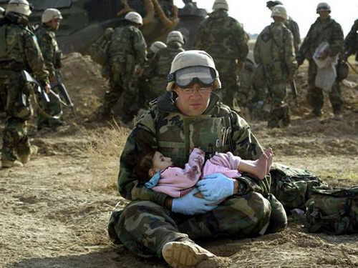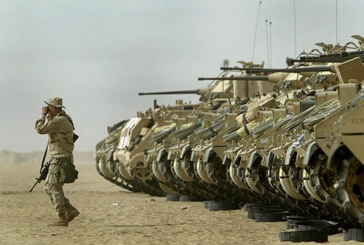

3. Terrorismo. Datos

El término terrorismo a veces se aplica hoy con amplias intenciones de corromper su significado original. En sí mismo es despectivo. Pero en determinadas ocasiones los países o grupos dominantes denominan así a lo que es reacción defensiva ante una opresión o invasión. En muchos casos para los protagonistas es heroísmo y para los dominantes que luchan se menosprecia la reacción con el termino agresivo de terrorismo o ataque a la situación.

Como fenómeno bélico es hecho social delictivo que usa la violencia como arma de influencia colectiva para conseguir objetivos que en libertad no se logran. Al buscar la coacción colectiva por la crueldad violenta, y pretender conseguir determinados fines políticos, sociales o económicos por medio del cohecho y del chantaje, el terrorismo es puro y simple delito en la medida en que viola los derechos humanos y legales, incluso con el abuso e los débiles e indefensos.
El terrorismo, disfrazado a veces de patriotismo egoísta o de fanatismo religioso, es frecuente en determinados ambientes actuales. Contra él apenas si pueden luchar las fuerzas sociales del orden o las leyes normales de los países, que resultan incapaces de contener las conductas violentas que llegan al asesinato indiscriminado, a la exigencia irreflexiva, al abuso aberrante que sólo mentes trastornadas pueden emplear.
Los educadores harán bien en discernir lo que es valentía del que da la vida noblemente por una causa y lo que es extorsión cobarde de minoría que, con amenazas y escarmientos, extorsionan a las mayorías pacíficas y ajenas a sus intereses. Las sociedad contaminadas por el terrorismo suelen tardar mucho tiempo en curar sus rencores, resentimientos y disensiones.
Los grupos terroristas, internacionalmente reconocidos por la mayor parte de los países como tales, suelen provocar, por el tipo de sus acciones violentas irracionales, un rechazo total objetivamente motivado por su actuación ajena a cualquier norma de derecho reconocido por la mayor parte de los países, incluso para la situación de guerra más o menos declarada.

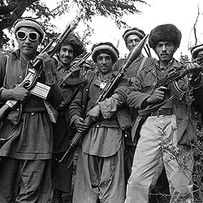

El modus operandi de los terroristas tiene diversas opciones. Están los ataques directos y brutales como los armados (Ejemplo.- entrar a un lugar público y ametrallar gente), los explosivos (estallar una bomba), el asesinato selectivo y los suicidas o “kamikaze” (una persona se convierte en una extensión del artefacto explosivo), pero también aquellos menos violentos, más indirectos y que, normalmente, no buscan la muerte.

Aquí caben los secuestros (toma de rehenes a cambios de dinero o medidas políticas), la ocupación de espacios públicos (una embajada, un teatro, etc.) y los incendios. Por último, y un método más moderno, es a través de ataques cibernéticos.

De todas formas, todos tienen en común el uso de la violencia, para así intimidar –psicológica y/o físicamente- a sus rivales y a la población civil (que es la que tradicionalmente sufre las consecuencias).

Evidentemente todas estas acciones son por si mismas, y al margen del os objetivos que persiguen y de las causas que los motivas, inmorales por su misma identidad, sobre todo cuando juegan con la vida de personas inocentes que no tienen nada que ver con ellos y se emplean como moneda de cambios para obtener beneficios políticos y económicos que benefician a los protagosnistas, no a los pueblos a incluso a los mismos protagonistas.

A continuación, lista con diez grupos terroristas más activos y relevantes:
http://www.guioteca.com/internacional/cuales-son-los-10-grupos-terroristas-mas-peligrosos/

Al-Qaeda
Fundado en 1988, por el saudí Osama Bin Laden, tiene como principal objetivo el establecimiento de un califato islámico a lo largo de todas las regiones musulmanas del mundo. En este sentido, su lucha se centra contra las potencias occidentales, a través de una radical y desviada interpretación del concepto “Yihad”.

Opera en: Magreb, Cuerno de África, Medio Oriente, Península Arábiga, Asia Central, Sudeste Asiático y algunas zonas de Europa.

Filiales: Al Qaeda del Magreb Islámico (ex Grupo Salafista para la Predicación y el Combate), Al Qaeda-Iraq, Al Qaeda-Península Arábiga. Se especula que tendría otras ramas en el Sudeste Asiático, Asia Central e incluso en la triple frontera Argentina, Brasil, y Paraguay.

Modo de ataque: secuestro de occidentales, ataques selectivos y atentados masivos.

Boko Haram:

Comenzó como una “secta musulmana”, pero luego derivó en un grupo terrorista, cuyas funciones como tal se iniciaron a fines de la década de 1990 o comienzos del siglo XXI. Lucha contra el gobierno nigeriano y su objetivo es establecer un estado islámico radical. Se especula con posibles nexos con Al Qaeda y es uno de los grupos terroristas más activos a la fecha.

Opera en: noreste de Nigeria
Modo de ataque: atentados masivos y atentados selectivos contra fuerzas gubernamentales nacionales e internacionales.

Al Shabaab:

Sus orígenes están en la Unión de Cortes Islámicas (UCI) de Somalía, de la cual era el brazo armado que luchaba contra el Gobierno Federal de Transición de Somalía. Con el tiempo reclutaron muchos guerrilleros y convirtieron a buena parte del país en tierra de nadie. Su objetivo es establecer un estado islámico y ataca objetivos somalíes y occidentales, además de las fuerzas de la Unión Africana.
Opera en: centro y sur de Somalía.
Modo de ataque: atentados masivos, asesinatos selectivos, secuestros, bloqueo de ayuda humanitaria y lucha de guerrillas.

Jemaah Islamiyah:

Organización indonesia nacida a comienzos de la década de 1990. Su intención es crear un estado islámico en todo el Sudeste Asiático. A partir de 1999 inició sus ataques, que normalmente son contra intereses occidentales. Supuestamente, tiene nexos con Al Qaeda.

Opera en: Sudeste Asiático Modo de ataque: atentados masivos.

Emirato del Cáucaso:

Su nacimiento fue en 2007, fecha en la cual fue fundado por Doku Umarov, un islamista radical checheno. Su lucha es contra el gobierno de Rusia, a quien acusa de ocupar tierras que deberían estar bajo “poder musulmán”.

Opera en: Rusia (Cáucaso Norte) Modo de ataque: atentados masivos.

Lashkar-e-Tayyiba:

De carácter islamista radical, surgió a mediados de la década de 1990. A partir de entonces ha luchado por la liberación del estado de Kashmir (India), razón por la cual ha realizado diversos atentados masivos y ataques selectivos contra fuerzas indias.
Opera en: Paquistán (capital) y zona fronteriza indo-paquistaní
Modo de ataque: atentados masivos y asesinatos selectivos

Abu Sayyaf.

Grupo separatista filipino, que pretende crear un estado islámico independiente en el sur de Filipinas. Funciona como tal desde inicios de la década de 1990 y tiene relaciones con la Jemaah Islamiya.

Opera en: Sur de Filipinas
Modo de ataque: secuestros, asesinatos selectivos y atentados masivos.

Jaish-e-Mohammed:

Su creación fue a comienzos de la década de 2000 y su objetivo es unificar Paquistán con la disputada zona de Kashmir (India y Paquistán tienen un largo contencioso en esta región).

Opera en: Paquistán y, últimamente, Afganistán.
Modo de ataque: atentados suicidas contra blancos específicos (gobierno, policía, etc.).

Hizbullah:

Normalmente se establece 1982 como la creación de este grupo, que nació en respuesta a la invasión israelí del Líbano. Fiel defensor de Palestina, Siria e Irán. Sus grandes rivales son Estados Unidos e Israel, aunque también ha tenido camaleónicas posturas ante el gobierno libanés.
Opera en: sureste de Líbano y Beirut (capital del país).
Modo de ataque: secuestros y objetivos específicos, normalmente blancos estadounidenses o israelíes.

FARC

Fuerzas Armadas Revolucionarias de Colombia (FARC): su historia comienza en 1964, momento en el cual iniciaron en forma independiente su lucha armada de carácter ideológico. Con el tiempo, las FARC forjaron alianzas con algunos “capos” del narcotráfico. Sus rivales son el gobierno de Colombia y Estados Unidos.
Opera en: en diversas zonas de Colombia, normalmente rurales. También registra actividad en países fronterizos (Ecuador, Panamá, Perú y Venezuela)
Modo de ataque: tras dejar atrás los atentados con bomba y los asesinatos selectivos, se enfocó en los secuestros y la lucha de guerrillas.

Anexo: No se toman en cuenta el Partido de los Trabajadores del Kurdistán (PKK), ETA y los Tigres del Tamil, grupos que en el último tiempo prometieron dejar la lucha armada

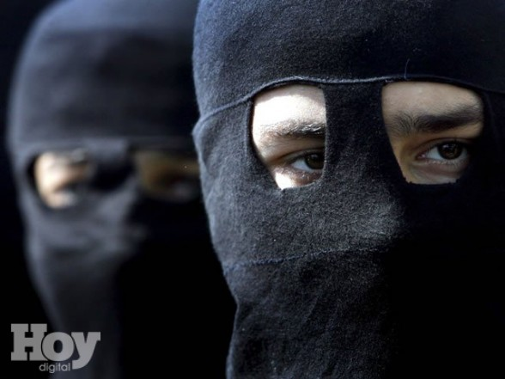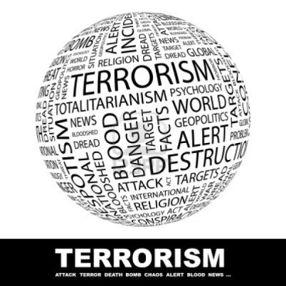

4. Eutanasia

Literalmente significa buena muerte (eu-thanatos). Pero en el lenguaje usual alude a las formas de permitir o provocar la muerte de un ser humano. Y como tal plantea problemas morales que se discuten con frecuencia hoy por los moralistas, médicos, antropólogos y sociólogos.
La moral cristiana, que parte del principio de que el hombre no es dueño de su vida ni de la ajena, sino administrador, y que sólo Dios tiene, o debe tener, la llave de la terminación de la existencia de un ser humano, suele hacer distinción entre la eutanasia positiva (matarle a uno) y la negativa (dejarle morir), entre la directa (realizar acciones contra la vida) y las indirecta (hacer algo de lo que sigue muerte sin quererla .
La moral cristiana siempre condena la eutanasia directa y positiva, que es matarse a sí mismo (suicidio, por asistido que sea) o matar a otro (homicidio), haya nacido (asesinato) o no haya nacido (aborto).
La eutanasia pasiva es otra cosa. Es el caso frecuente que se plantean médicos y familiares de enfermos que asumen responsabilidades quirúrgicas o farmacológicas que, realizadas para provocar la curación o para aliviar el dolor, pueden ocasionar la muerte ocasional o inevitablemente. Esa eutanasia negativa o indirecta es aceptable, en cuanto que quien la pone en práctica no quiere un mal (la muerte) sino un bien (el alivio o el intento de curación).
Tienen que ver con estos planteamientos morales opciones decisivas como el mantener artificialmente la vida al desahuciado, el trato adecuado a enfermos terminales irrecuperables, las manipulaciones genéticas, el empleo punitivo de la pena de muerte, la colaboración activa o pasiva con el suicida, etc. En cada uno de los planteamientos que tienen que ver con la vida y la muerte, lo importante es tener claros los principios y actuar con recta conciencia. Es el reto a un combate físico o psicológico, pero que puede llegar hasta el desprecio de la vida ajena o al riesgo de la propia por una cuestión de falso honor, por dignidad o por agresividad.
El duelo, en cuanto acto arrogante, es malo. Pero es totalmente inmoral cuando, por irritación, pone en peligro la vida propia o la ajena, sobre todo en la medida en que el motivo no responde a juicios serenos.
Es difícil educar al creyente para que sepa razonar en los momentos de pasión y para que valore objetivamente el sentido de una ofensa en relación al riesgo de un desafío vital. Pero hay que intentarlo por todos los medios pues en el hombre debe prevalecer la razón sobre el impulso.
En los tiempos antiguos el motor de los desafíos estaba en el sentido del honor de los caballeros medievales y renacentistas. En los tiempos actuales puede ser el falso valor, la arrogancia, las apuestas, los odios y el espíritu de violencia que en determinados ambientes se respira desde la infancia y termina perjudicando en la adultez

Una reciente encuesta realizada en 47 países de Europa (Int J Public Health, DOI: 10.1007/s00038-013-0461-6), indica que la eutanasia se admite solamente en seis países: Bélgica, Holanda, Luxemburgo, Francia, Dinamarca y Suecia, siendo su aceptación muy baja en los restantes 41
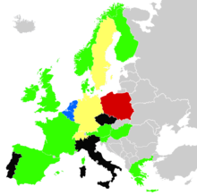
Eutanasia directa activa legal. Eutanasia directa pasiva legal.
Suicidio asistido legal. Eutanasia ilegal. Situación ambigua.

Otros conceptos relacionados (Ver Wikipedia, s.v. Eutanasia)

Suicidio asistido: Significa proporcionar en forma intencional y con conocimiento a una persona los medios o procedimientos o ambos necesarios para suicidarse, incluidos el asesoramiento sobre dosis letales de medicamentos, la prescripción de dichos medicamentos letales o su suministro. Se plantea como deseo de extinción de muerte inminente, porque la vida ha perdido razón de ser o se ha hecho dolorosamente desesperanzada. Cabe destacar, que en este caso es el paciente el que voluntaria y activamente termina con su vida, de allí el concepto de suicidio.

Cacotanasia: Es la eutanasia que se impone sin el consentimiento del afectado. La palabra apunta hacia una ‘mala muerte’ (siendo kakós: ‘malo’)

Ortotanasia: Consiste en dejar morir a tiempo sin emplear medios desproporcionados y extraordinarios para el mantenimiento de la vida. Se ha sustituido en la terminología práctica por «muerte digna», para centrar el concepto en la condición (dignidad) del enfermo terminal y no en la voluntad de morir.

Distanasia: Consiste en el «encarnizamiento» o «ensañamiento» terapéutico, mediante el cual se procura posponer el momento de la muerte recurriendo a cualquier medio artificial, pese a que haya seguridad de que no hay opción alguna de recuperar la salud, con el fin de prolongar la vida del enfermo a toda costa, llegando a la muerte en condiciones inhumanas. Normalmente se hace según los deseos de otros (familiares, médicos) y no según el verdadero bien e interés del paciente.

Adistanasia o antidistanasia: cesación de la prolongación artificial de la vida dejando que el proceso patológico termine con la existencia del enfermo.

Medicina paliativa: reafirma la importancia de la vida y considera a la muerte como la etapa final de un proceso normal. La atención que brinda no acelera ni pospone la muerte, proporciona alivio del dolor y de otros síntomas angustiosos e integra los aspectos psicológicos y espirituales del tratamiento del enfermo. Le ofrece apoyo de modo que pueda llevar una vida lo más activa posible hasta la muerte, y a la familia para que pueda hacer frente a la enfermedad de su ser querido y al duelo.

Sufrimiento: Tener o padecer un daño o dolor físico o moral. Padecer habitualmente una enfermedad o un trastorno físico.

5 Pena de muerte

Tema que inquieta a los moralistas y que los divide sobre la legitimidad de su existencia en las legislaciones de los estados y sobre la moralidad que implica su defensa en la moral cristiana.
Durante siglos se aplicó sin especial problema ético, siempre que se aplicara según la legislación justa de cada país y con el sentido de sanción penal para los delincuentes y de escarmiento aleccionador para los potenciales delincuentes

Si embargo, muchos moralistas en los tiempos recientes han revisado esta tolerancia y han negado la licitud moral, a la luz del Evangelio, de que alguien, particular o autoridad pública, está moralmente autorizado a dictar y ejecutar pena de muerte alguna.

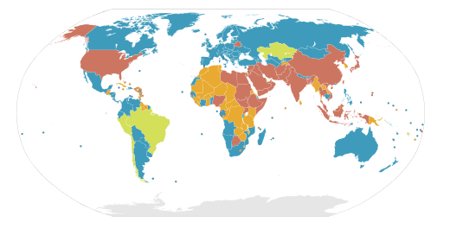
Pena de muerte en el mundo en (2012):
Leyendas: Suprimida para todos los crímenes
Suprimida para crímenes no cometidos en circunstancias excepcionales (como los cometidos en tiempo de guerra)
Contemplada como sanción penal, pero suprimida en la práctica
Contemplada como sanción penal, aún aplicada

La razón de la radical y universal oposición cristiana a la pena de muerte es que sólo Dios debe ser reconocido autor de la vida y de la muerte y sólo Dios puede decidir el hecho del nacer y el del morir.
Por contundentes que sean los crímenes de un ser humano y por evidente que resulte el riesgo del criminal de reincidir en sus delitos, los hombres sólo pueden legítimamente defenderse del injusto agresor con todos los medios posibles para ello (prisión perpetua, alejamiento, coacción, etc.) menos la ejecución capital es decir la eliminación física.

Sin embargo otros moralistas aceptan la posibilidad de la pena de muerte cuando es efecto de la legítima defensa que la sociedad hace ante un injusto agresor y cuando no hay otro medio más eficaz y persuasivo que la condena a muerte y su ejecución.
Es difícil tomar postura contundente al respecto, pues las razones que avalan ambas posturas son fuertes, pero no suficientes para negar las razones contrarias. En todo caso, desde la óptica evangélica, es normal la propensión a negar el derecho a establecer la pena de muerte ni siquiera como remedio extremo y como defensa de la sociedad. Los criterios de misericordia y de respeto a la persona humana son más fuertes en el mensaje cristiano que los del castigo y la defensa ante el delincuente.
Con todo también existe la recta comprensión del texto evangélico que avala la defensa del débil ante el injusto agresor y por lo tanto la posibilidad de matar si no hay otro cauce para defender la propia vida o la del atropellado por la violencia del delincuente.
Por otra parte, aunque lo que aquí se argumenta alude a la muerte física del criminal juzgado y penado, surgen otros problemas asociados o complementarios, como es la posibilidad de un tipo de "muerte psicológica". Si existiera la posible manipulación de personalidad por medio de alteraciones cerebrales y se pudiera sustituir la identidad del asesino por otra actitud más constructiva, es decir atrofiar la personalidad del malvado y reemplazarla por otra desvinculada del delito, se plantearía la cuestión de si es compatible con la dignidad del hombre esa "pena de muerte psicológica".
Y se podría responde que si es "medicina para una enfermedad" sería posible asumir ese hecho. Pero si es alteración de la voluntad de un ser libre, por malvado que sea, tampoco es aceptable éticamente.

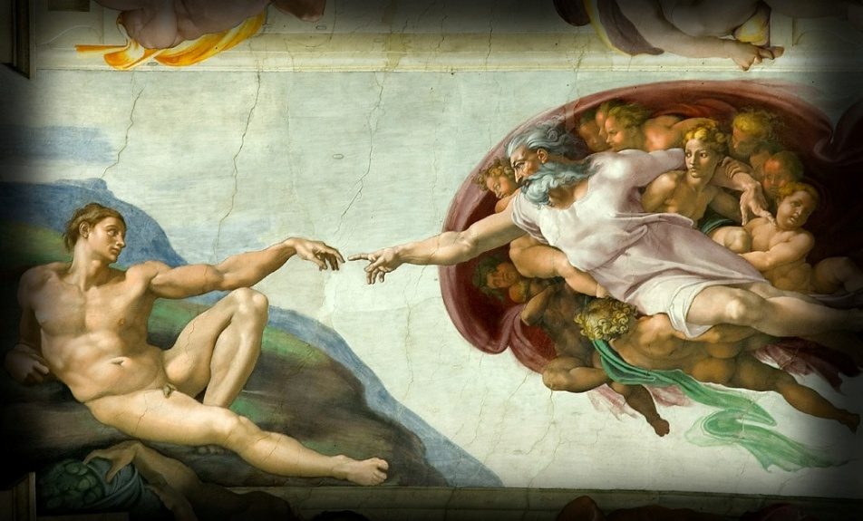

6. Suicidio

Es la privación de la propia vida por cualquier medio y por cualquier motivo. Ordinariamente el suicidio acontece por carencia de razones íntimas para vivir o por incapacidad para superar las dificultades o los peligros de la vida.

En sí mismo el suicidio es una acción natural, pues el hombre al igual que todos los seres vivos tienen por su misma naturaleza a conservar y prolongar la propia existencia y a evitar la propia destrucción, según el instinto de conservación que, al igual que el de reproducción, el de posesión o el de propia realización, es radical en la naturaleza.
En la ética cristiana, nunca y por ningún motivo está admitido el suicidio directo, ya que se entiende la vida como un don de Dios concedido para ser usado y del que se dará cuenta. Quitarse la vida a si o a los demás va contra la propia esencia del mensaje cristiano.

En otras creencias el suicidio se admite como homenaje a Dios (en religiones orientales como el sinthoismo o en sectas mahometanas radicales)

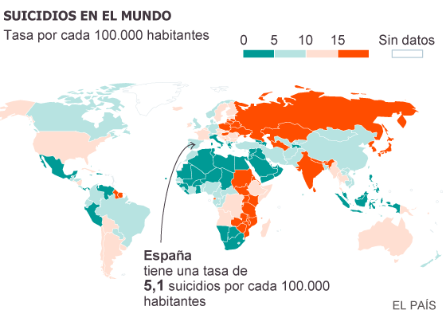
En clave cristiana la idea del suicidio ha evolucionado desde una visión rádicalmente ética, en la que se privaba hasta de sepultura eclesiástica al considerar al suicida un pecador público, a una visión psiquiátrica en la que se supone algún desequilibrio en quien realiza una acción que es la más opuesta a la naturaleza, a la recta razón, al equilibrio personal.

Por eso se tiende, salvo clara prueba en contrario, a mirar al suicida como un desequilibrado vital y a orar por él, dejando para el misterio de la conciencia de cada uno la realidad de las razones de su acto y a Dios, Justo Juez, el juicio de sus intenciones y libertad.
En la educación moral y religiosa el suicido, o la simpatía hacia el mismo, se deben tratar en el contexto de la vida y con la clara formulación de lo que la vida significa para el creyente: don de Dios, responsabilidad de toda ella incluida la última decisión, comprensión piadosa con los casos de suicidio y suspensión habitual del juicio ético cuando de personas concretas se trata.

Cada 40 segundos se suicida una persona en el mundo. Eso supone unas 800.000 al año y una media de 11,4 por cada 100.000 habitantes. Y se calcula que por cada adulto que consuma un suicidio, otros 20 lo intentan. La Organización Mundial de la Salud (OMS) presenta periódicamente tasas y formula conclusiones de unos 172 países entre 2000 y 2012

Una síntesis orientadora es esta selección de los países con más y menos suicidios en algunos años en el mundo es la que sigue:
Pais/año/ tasa de varones /tasa de mujeres, tasa media por cada 100.000 habitantes en el pais señalado:

En los países en que más se dan los suicidios
1. | Groenlandiaa |  |  | 2011 |  |  | 116.9 |  |  | 45.0 |  |  |  |  | 83.0
2. | Rusia |  |  | 2004 |  |  | 61.6 |  |  | 10.7 |  |  |  |  | 34.3
3. | Lituania |  |  | 2012 |  |  | 54.7 |  |  | 10.8 |  |  |  |  | 31.0
4. | Kazajistán |  |  | 2003 |  |  | 51.0 |  |  | 8.9 |  |  |  |  | 29.2
5. | Eslovenia |  |  | 2003 |  |  | 45.0 |  |  | 12.0 |  |  |  |  | 28.1
6. | CoreaSur |  |  | 2012 |  |  | 38.2 |  |  | 18.0 |  |  |  |  | 28.1
7. | Guyana |  |  | 2006 |  |  | 39.0 |  |  | 13.4 |  |  |  |  | 26.4
8. | Hungría |  |  | 2009 |  |  | 44.4 |  |  | 10.5 |  |  |  |  | 25.9
9. | Letonia |  |  | 2004 |  |  | 42.9 |  |  | 8.5 |  |  |  |  | 24.3
10. | Ucrania |  |  | 2004 |  |  | 43.0 |  |  | 7.3 |  |  |  |  | 23.8
11. | China |  |  | 2010 |  |  | ND |  |  | ND |  |  |  |  | 22.2
12. | Japón |  |  | 2012 |  |  | ND |  |  | ND |  |  |  |  | 21.7
13. | Sri Lanka |  |  | 1996 |  |  | ND |  |  | ND |  |  |  |  | 21.6
14. | Finlandia |  |  | 2003 |  |  | 31.9 |  |  | 9.8 |  |  |  |  | 20.6
15. | Bielorrusia |  |  | 2012 |  |  | ND |  |  | ND |  |  |  |  | 20.5
16. | Estonia |  |  | 2005 |  |  | 35.5 |  |  | 7.3 |  |  |  |  | 20.3
17. | Croacia |  |  | 2003 |  |  | 31.4 |  |  | 8.4 |  |  |  |  | 19.5
18. | Serbia |  |  | 2002 |  |  | 28.8 |  |  | 10.4 |  |  |  |  | 19.3
19. | Bélgica |  |  | 2009 |  |  | 28.7 |  |  | 10.9 |  |  |  |  | 18.9
20. | Francia |  |  | 2001 |  |  | 26.6 |  |  | 9.1 |  |  |  |  | 17.6
21. | Moldavia |  |  | 2008 |  |  | ND |  |  | ND |  |  |  |  | 17.4
22. | Uruguay |  |  | 2012 |  |  | ND |  |  | ND |  |  |  |  | 16.5
23. | Austria |  |  | 2009 |  |  | 26.3 |  |  | 6.9 |  |  |  |  | 15.5
24 | Polonia |  |  | 2002 |  |  | 26.6 |  |  | 5.0 |  |  |  |  | 15.5
25. | Suiza |  |  | 2009 |  |  | 23.0 |  |  | 7.0 |  |  |  |  | 14.4
 |  |  |  |  |  | 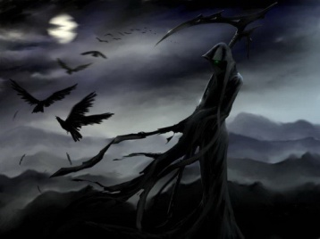

Países en los que menos se dan los suicidios
76 |  | Brasil | 2008 | 7.7 | 2.0 | 4.8
77. | Georgia |  | 2009 | 7.1 | 1.7 | 4.3
78. | Albania |  | 2003 | 4.7 | 3.3 | 4.0
79. | México |  | 2008 | 6.8 | 1.3 | 4.0
80. | Tailandia |  | 1994 | 5.6 | 2.4 | 4
81. | Honduras |  | 2011 | ND | ND | 3.8
82. | Baréin |  | 2006 | 4.0 | 3.5 | 3.8
83. | S Vicente y Granadinas |  | 2008 | 5.4 | 1.9 | 3.7
84. | Guatemala |  | 2008 | 5.6 | 1.7 | 3.6
85. | Paraguay |  | 2008 | 5.1 | 2.0 | 3.6
86. | Grecia |  | 2009 | 6.1 | 1.0 | 3.5
87. | República Dominicana |  | 2008 | 3.9 | 0.7 | 2.3
88. | Tayikistán |  | 2001 | 2.9 | 2.3 | 2.6
89. | Filipinas |  | 1993 | 2.5 | 1.7 | 2.1
90. | Kuwait |  | 2002 | 2.5 | 1.4 | 2.0
91. | Armenia |  | 2008 | 2.8 | 1.1 | 1.9
92. | Jordania |  | 2009 | ND | ND | 1.1
93. | Azerbaiyán |  | 2002 | 1.8 | 0.5 | 1.1
94. | Santo Tomé y Príncipe |  | 1987 | 0.0 | 1.8 | 0.9
95. | Perú |  | 2000 | 1.1 | 0.6 | 0.9
96. | Azerbaiyán |  | 2007 | 1.0 | 0.3 | 0.6
97. | Jamaica |  | 1985 | 0.5 | 0.2 | 0.3
98. | Siria |  | 1985 | 0.2 | 0.0 | 0.1
99. | Egipto |  | 2009 | 0.1 | 0.0 | 0.1
100. | Antigua y Barbuda |  | 1995 | 0.0 | 0.0 | 0.0
101. | San Cristóbal y Nieves |  | 1995 | 0.0 | 0.0 | 0.0

En España, país término medio en suicidios

Tasa por 100.000: 8,2; varones 12,6 y mujeres 3,9 en dato de 2012

En 2014, el Instituto Nacional de Estadística español hacía pública la Estadística de Defunciones por Causa de Muerte voluntaria: 3.559 personas. Se suicidaron este número en 2012 y suponía 11,3% respecto al año anterior.

Marcaba una tasa del 7,6, en relación al 2005. Factores como la crisis económica, el desempleo y el embargo de vivienda eran causa del incremento

Sociológicamente se define el dato con estos tres elementos de referencia:
- Supone un aumento del 11,3% lo que significada una cantidad 589 muertes más, hasta las 3.55 e implicaba una ligera alteración , pero no en referencia a la tasa general dada a nivel mundial.
- No obstante, con referencia al 2000 la tasa por 100.000 habitantes reflejaba una disminución de 9,4% y quedaba en 7,58 en referencia internacional.
- España se define como uno de los países del mundo con las tasas más bajas de suicidio, lo que no implica que no se consolide como un problema personal, social, sanitario, económico y político de primer orden, del que todavía se está lejos de tomar las medidas que su importancia requiere.

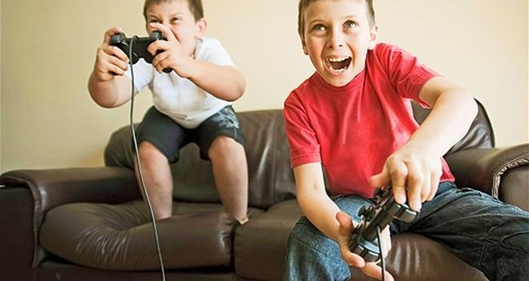

7. Juegos, riesgos y duelos

En muchos ambientes se advierte una señal de alarma en clases altas los se define como riesgo mortal, cuando se juega con el azar, se buscan deportes de alto riesgo, su gozan con apuestas de velocidad, de salto o de inmersión marina o se participa en irracionales competiciones de comida, bebida o de otra evasiones ilógica que ponen en peligro la vida propia o la ajena
No se conservan ya las viejas costumbres de los duelos propios de la época romántica o medieval y no se han resucitado en nuestra cultura más desarrollada los arcaicos combates de gladiadores y de cuadrigas mortales.

Pero sí se mantienen determinados pseudodeportes y macabros entretenimientos en que se juega con la vida o con graves peligros de deterioro corporal. Tales son el toreo, el boxeo, las carreras de coches, la lucha libre, la grecorromana, la competiciones con riesgo y otras similares que con frecuencia termina en muerte o en mutilaciones. Es una forma de irreverente valoración sobre lo que es y vale la vida humana. Se usa la muerte, la real o el riesgo de que suceda, como diversión. Cuando se frecuenta ese tipo de acción lúdica rechazable en edades en las que la inmadurez de la persona impide la existencia de mecanismos reflexivos de protección, se alteran determinados procesos humanos y se crean actitudes y secuelas de agresividad y de brutalidad.

Además debemos recordar el gran efecto deseducativo de tantos juegos electrónicos grabados en consolas o en máquinas lúdicas con contenidos que juegan con la muerte, desde los films en que los adversario mueren como "indios", que vemos en las películas del Oeste salvaje hasta los juegos de simulación bélica o de crímenes violentos que invaden la fantasía de tantos niños y adolescentes..

8 Mutilación

Es eliminación de un órgano corporal o de una función corporal. En cuanto atrofia de una parte del cuerpo origina problemas e interrogantes.
Al margen de los problemas clínicos y somáticos que genera la mutilación, se plantea en moral la licitud ética de su realización en sí mismo o en los demás, aun cuando no se generen trastornos graves en la personalidad.
En principio habrá que asumir como base ética de la dignidad del cuerpo: el hombre no es dueño de su cuerpo, sino administrador de un don de la naturaleza y, en lenguaje cristiano, que le ha concedido Dios. En cuando administrador, debe ser respetuoso con el mismo: protegerlo, cuidar su salud, respetar la vida, reclamar y defender la integridad.
La mutilación es ética cuando es necesaria para conservar la salud. No lo es cuando se práctica sin motivo proporcionado. Los múltiples problemas que se plantean: donación de órganos antes o después de la muerte es , esterilización, trasplantes, cambio quirúrgico de sexo, etc., se deben juzgar según ese principio del sentido administrativo de un don recibido para un fin concreto.
El donar los órganos después de la muerte, no sólo es bueno, sino acto cristianos de caridad y solidaridad. Pero dar los órganos en vida es admisible sólo si se entrega "uno de dos" (cornea, riñón, como más frecuentes) por motivo de caridad y no de rentabilidad material. Y eso suponiendo que se mantiene la función corporal como necesidad de supervivencia natural.
La esterilización masculina o femenina que no se practica por motivos sanitarios, aunque sea frecuente o legal en muchos países, así como la "transexualización" o permuta de sexo, suscitan dudas y es difícil someterla a rígidas normas morales uniformes, debiendo resolverse cada caso en función de circunstancias e intenciones. No es lo mismo hacerlo por ligereza, esnobismo, moda, que por necesidad compulsiva o por enfermedad
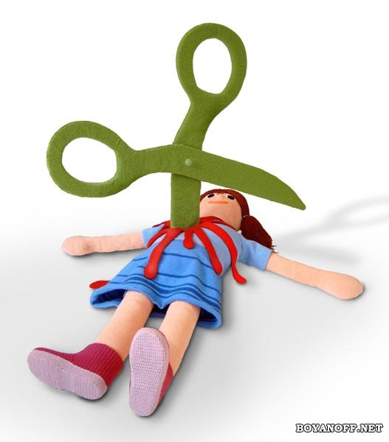

9 Trasplantes orgánicos

En relación con la vida y la necesidad de respetar las leyes naturales que rigen el cuerpo, roza también la Etica o la Bioética, en cuanto la vida psicológica se halla condicionada por el elemento fisiológico de cada persona. Pero el pensamiento cristiano deduce que tiene que haber límites en esa investigación sobre la vida, la cual es buena por todo lo que aporta al servicio de los hombres; y también puede perjudicar la dignidad radial del hombre si altera la vida y la libertad de las personas

Uno de los avances más sorprendentes en la medicina reciente ha sido la facilidad y abundancia de trasplantes de órganos corporales. Vísceras, tejidos y huesos se pueden cambiar de cuerpo a cuerpo y se ve como normal. Corazones y pulmones resultan hazañas significativas para las personas que recibe

. Pero cuando se trata de elementos que, como la corteza cerebral, producen trastornos radicales en la conciencia del propio yo, o cuando se sospecha que en el futuro se puede jugar con procesos que saltan la diferencia metafísica que hay entre el cuerpo humano y el de un animal, saltan las alarmas bioéticas.

Se llega a un límite en el que ya no se puede seguir adelante en el progreso biológico, por beneficioso que resulte para la vida meramente orgánica del ser humano, ya que el hombre como persona con dignidad espiritual es alguién muy superior al ser meramente animal.

Los trasplantes orgánicos y los experimentos biológicos son magnificas oportunidades de mejorar la vida humana. Pero si los órganos proceden de personas vivas que trafican con ellos por motivos no superiores es dudoso que se pueda admitir en cuanto afecten a la vida humana de la que no se es dueño sino administrador de un Dios que la concede. ¿Y si son tejidos nerviosos cerebrales que afectan a la identidad de la conciencia y alteran la propia imagen del donante?

Los interrogantes éticos, jurídicos y sociales comienza a multiplicarse en un camino que no sabemos hasta dónde pueden llegar y en dónde pueden y deben pararse esas aventuras o caminos de la ciencia y de la humanidad.
Desde que se realizó el primer trasplante de riñón en el Peter Bent Brigham Hospital en Boston en 1951, se han realizado con éxito numerosos trasplantes de riñón. Ha pasado medio siglo. Y la mente se enfrenta sobre lo que podrá suceder en los 50 años venideros

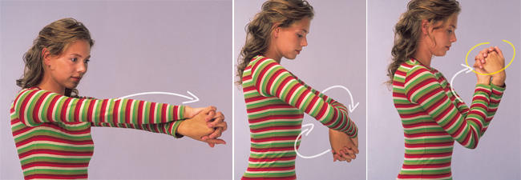

10 Experimentos y fecundaciones

La biotecnología es una de las áreas de investigación científica prioritarias para el desarrollo de la ciencia y hoy se considera la vanguardia del os grandes acontecimientos científicos. Son más mediáticos y sorpresivos los que se refieren a la conquista del espacio exterior. Pero para la vida del hombre, importan más los que se refieren a la vida del os hombres y las circunstancias explosivas en las que se desenvuelve.

Los experimento biológicos, sobre las enfermedades, sobre el genoma de la especie humana, sobre la corteza cerebral, sobre la posibilidad de manipular las realidades personales mediante la manipulación cerebral, son elementos que sorprenden y hacen volver los ojos hacia los laboratorio de biotecnología,.

Con más menos discreción se llevan a cabo proyectos de investigación creativos e innovadores dirigidos a la manipulación y uso de seres vivos para producir bienes o servicios de relevancia para la sociedad mexicana, la protección del medio ambiente y el crecimiento económico del país.

Los campos colindantes a la biotecnología humana son muchos. Sobre todo predominan :tres líneas de investigación:

- Agrobiotecnología y todo lo que se refiere a cultivos vegetales y animales que puedan servir al hombre en forma de alimentos, de bancos de recursos, de equivalencia terapéuticas
- Farmacobiotecnología o vinculación entre productos artificiales y enfermedades que precisan nuevas forma de terapia.
- Biotecnología de Combustibles Alternos o cauces nuevos para lograr energías renovables que satisfagan las demandas de la creciente población del planeta, evitando las nocivas influencia en la misma naturaleza que protege la vida humana

Los experimentos son siempre un desafío del creciente número de investigadores que hoy pueblan todos los innumerables laboratorios del a tierra. Pero los experimentos tienen un límite ético que con frecuencia se traspasa en secreto, pero que objetivamente debe ser respetado por todos por motivos de la simple dignidad humana
Los temas que en la actualidad, o los campos de investigación que afectan a la existencia, a la modalidad o a la dignidad de la vida humana son los siguientes, que unas veces son dignos por buscar la mejor salud o el aumento de la libar, y en ocasiones responden a la simple curiosidad de sospechar la posibilidad de algo nuevo.

- La mejora en las técnicas del trasplante de órganos, para sustituir con eficacia los deteriorados por enfermedad, accidente o envejecimiento. Los progresos han sido espectaculares hasta el presente. Pero queda mucho por ganar en precisión y intención de evitar el rechazo del cuerpo receptor de órganos recibidos desde distinta procedencia: fallecimiento de ser humano, identidad animal de los donantes, opción libre del donante que ofrece uno de los que tiene el cuerpo por duplicado.

- Clonación de seres vivos superiores. Significa ello repetir un modelo exactamente igual al que hace de orígenes de células seminales de modo que el producto es idéntico al que se toma de origen.. Las clonaciones de animales se lograron desde 1952, cuando por medio de una transferencia nuclear celular se obtuvo una rana nueva a partir de otra. El proceso cobró reputación mundial en 1997 cuando se logró una oveja (mamífero superior) con la primera llamada oveja Dolly.
El problema está en la duda de si se puede aplicar el proceso al ser humano. Y si el caso llega, si es ético un proceso de manipulación genética de esa naturaleza, posible en lo biológico pero dudosamente moral en los otros aspectos.

- Los cultivos genéticamente modificados son denominados popularmente o transgénicos, los cuales son todos los productos alimenticios que han sido sometidos a un proceso de cambio en su estructura biogenética, a partir de la introducción de genes de otras especies. Hay quienes están a favor de ellos por sus ventajas: mejores productos, mayores en cantidad, facilidades de adaptación, etc. Y hay quienes los miran con desconfianza por lo que pueden transmitir a los seres humanos que los ingieren y asimilan

- Ingeniería genética humana. Es la ciencia que se encarga del control y la transferencia de ADN de un ser a otro, lo cual se traduce en la creación de especies nuevas, así como la posibilidad de corregir los errores y defectos genéticos, y la producción de otros compuestos.
Los defensores de la también llamada biogenética, señalan que es un paso fundamental en la ciencia, ya que permite corregir defectos en los seres vivos y así erradicar diversas enfermedades. El problema está en que puede resultar procesos racista, discriminador y propenso a alteraciones de especies y de individuos no sometidos a los procesos naturales generalizados.

El primer embrión humano modificado genéticamente se produjo en el 2008, en la Universidad de Cornell, para estudiar a las células que podrían detonar ciertas enfermedades. Finalmente fue destruido días después.

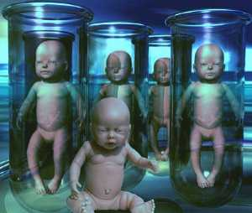

. Investigaciones con células madre. Una célula madre es aquella que produce otras, es auto renovable y es capaz de regenerar uno o más tipos celulares diferenciados. Muchos científicos creen que es progreso el poder manipularlas para crear tejidos o recursos que mejore la salud o la posibilidad de vida.

El rechazo está en que normalmente se obtienen de embriones humanos por fecundación in vitro únicamente con un fin utilitario, lo que rebaja la esencia de lo que es el ser humano. Desde que se han conseguido células madres a partir de otros procedimientos (cordón umbilical o células manipuladas de otras partes del cuerpo), las reticencias han disminuido

- La producción de seres híbridos en el ámbito vegetal o en el animal no presenta obstáculos desde hace siglos (mulos, burdéganos, cruces de mamíferos o de vegetales). El temor está en la posibilidad, no fácil, de cruces humanos con animales en busca de una especie seminteligente intermedia. En general los científicos rechazan este intento pues resulta un atentado a los seres producidos y acaso usados para explotación laboral, mercantil o simplemente sanitaria...
Si son seres humanos, al margen de su forma fisiológica, serían sujeto de todos los derechos, entre los que está la normalidad alterada en su proceso original. De no serlo, sería explotados con el interrogante de su dignidad humana, lo cual resultaría un tanto aberrante.

